中国电影电视技术学会发布《2017-2018中国电视媒体融合发展报告》
3月6日，中国电影电视技术学会与中国电视艺术家协会媒体融合推进委员会正式对外发布了《2017-2018中国电视媒体融合发展报告》一书。这是双方从2016年起连续发布的第三本中国电视媒体融合发展系列报告，也是目前广播电视领域最系统、最具权威性的媒体融合系列报告。
事实上，这三本系列报告的发布过程，正是我国媒体融合发展从政策初步贯彻到深度实践及逐渐升华的过程。作为行业协会与促进机构，中国电影电视技术学会与中国电视艺术家协会媒体融合推进委员会正是准确把握行业发展轨迹，顺潮流而动，通过广泛而深入的行业调研洞察大视频产业发展态势与融合趋势，连续完成了三本系列报告，并希望以此推动广电行业的融合转型与进步。
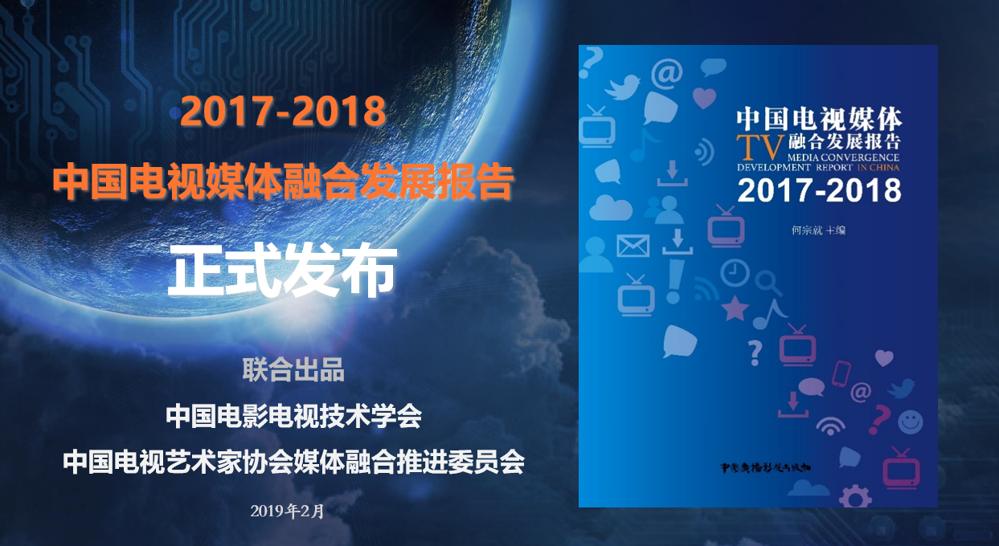

顺应潮流，开启和坚持行业关键性研究工作
我国的媒体融合政策开始于2014年8月18日，习近平总书记主持召开的中央全面深化改革领导小组第四次会议审议通过了《关于推动传统媒体和新兴媒体融合发展的指导意见》。在政策发布一年半之后，2016年2月19日，习近平在北京主持召开党的新闻舆论工作座谈会并发表重要讲话，并强调：“要尽快从相加阶段迈向相融阶段，从‘你是你、我是我’变化成‘你中有我、我中有你’，进而变成‘你就是我，我就是你’”。响应上述政策号召，中国电影电视技术学会与中国电视艺术家协会媒体融合推进委员会开启第一本针对中国电视行业的媒体融合发展报告编撰工作。并且，作为系列报告的主编，原中国电影电视技术学会理事长、国家广电总局科技委副主任何宗就，在报告工作最初筹划时就意识到：媒体融合是一项系统工程，要准确反映广播电视领域的媒体融合发展进程与发展趋势，至少必须连续坚持3年的调研与报告编撰工作，才能有效梳理行业发展脉络和总结先进案例与经验，并真正为行业机构提供系统的、有前瞻性的观点。
并且，与某些集合众多行业机构与院校权威代表共同撰写行业报告的做法不同，本系列报告在过去三年的编撰过程中一直坚持通过组建自身核心团队进行行业调研与报告撰写，甚至报告的框架设计、报告核心内容审核基本也是由同一批专家团队，形成想对稳定的研究视角。在这种背景下，报告编委会克服种种现实工作环境问题，坚持从行业发展的视角看待媒体融合，并始终放在整个传媒产业乃至全球大视频产业发展的格局研究产业发展趋势与发展规律。
同时，编委会在过去三年一直与各地各级电视机构紧密联系，反映行业的媒体融合进展与先进案例。2017-2018年的报告反映的省级电视媒体机构包括江苏广播电视台、浙江广播电视台、上海广播电视台、北京广播电视台、广西电视台、广东广播电视台、山东广播电视台、重庆广播电视台、海南广播电视台、山西广播电视台、云南广播电视台、贵州广播电视台、山西广播电视台、陕西广播电视台、河南广播电视台、甘肃广播电视台、黑龙江广播电视台、西藏广播电视台、天津还和传媒中心、深圳广播电视总台等近20家机构媒体融合发展情况；在城市台方面则包括南京广播电视台、苏州广播电视台、扬州广播电视台、无锡广播电视台、武汉广播电视台、广州广播电视台、金华广播电视台这7家的媒体融合情况。

准确看待融合媒体阶段性推进浪潮
在2015-2016年的第一本报告中，报告编委会将媒体融合放在电视媒体转型发展的坐标体系下进行描述、论述和研究，指出媒体融合“是一个人从少年成长为青年”，而非另起炉灶，强调“一体化”融合，避免“两张皮”现象。在2016-2017年的第二本报告中，编委会指出“媒体融合的核心和本质，就是要符合媒体本身的发展趋势和规律，顺势而为”，并对媒体的发展趋势进行了深入的研究与探讨。而在最近一年多时间里，在电视媒体领域有两个重大事件。第一，2018年3月，中央决定将中央电视台、中央人民广播电台、中国国际广播电台进行合并，成立中央广播电视总台。第二，2018年8月，全国宣传思想工作会议指出，“要扎实抓好县级融媒体中心建设，更好引导群众、服务群众。”这两个事件充分显示了中央希望主流媒体发挥主力军的作用，自上而下与自下而上同步推进，“让主力军进入主阵地”，以使“互联网这个最大的变量，变成最大的增量”。也就是说，媒体融合，已经不单单是广播电视等媒体行业转型发展的问题，它已经上升到关乎新时代治国理政新平台建设的高度。
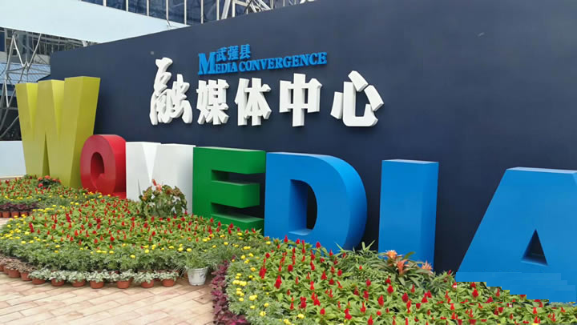
图为：县级融媒体浪潮
对于这一县级融媒体中心发展浪潮，报告从政策推进与趋势解读、跨域融媒体平台建设（涉及15个省、自治区与直辖市）、县级融媒体中心典型案例（包括浙江长兴、湖南浏阳、福建尤溪、江苏郴州、甘肃玉门等地）等角度进行了充分的描述与分析。通过上述三个角度的分析与描述，保持尽力展现目前的县级融媒体中心发展态势。

2017-2018媒体融合报告框架
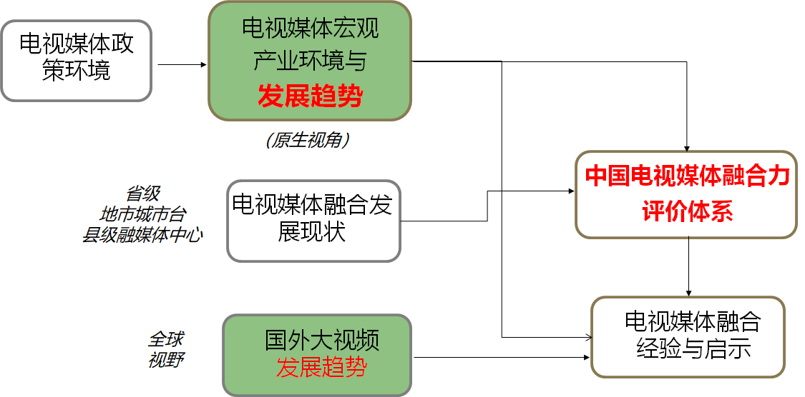
图为：2017-2018电视媒体融合发展报告整体框架
2017-2018年的报告主要介绍2017年四季度到2018年前三季度这段时间里，我国电视媒体融合发展方面的新变化、新进展。报告编委会在全面、系统介绍各地媒体融合现状的同时，结合国内、国际的实践经验，挖掘电视媒体行业变化背后的规律与趋势，为我国电视行业的发展建言献策。报告继续保持对媒体行业发展规律的研究，尤其是通过对过去一年重点事件、重点领域发展动态的分析揭示相关领域发展阶段、竞争态势与内在规律，也继续保持对海外大视频产业的整体把握并跟踪其核心领域。
2019年，中广格兰将继续参与国电影电视技术学会与中国电视艺术家协会组织编撰的电视媒体融合发展系列报告；此外，中广格兰所在的台网协作专委会将可能组织“媒体融合创新”系列奖项评选工作，尤其是要深入反馈县级媒体融合层面的发展与优秀案例，从而进一步推动行业进步与发展！
购买报告，请扫二维码，批量购买，请联系张女士，156 1159 7395
